ProRox SL586 100/1000/600 Starke Steinwolle-Platte

DEUTSCHE ROCKWOOL

Eigenschaften

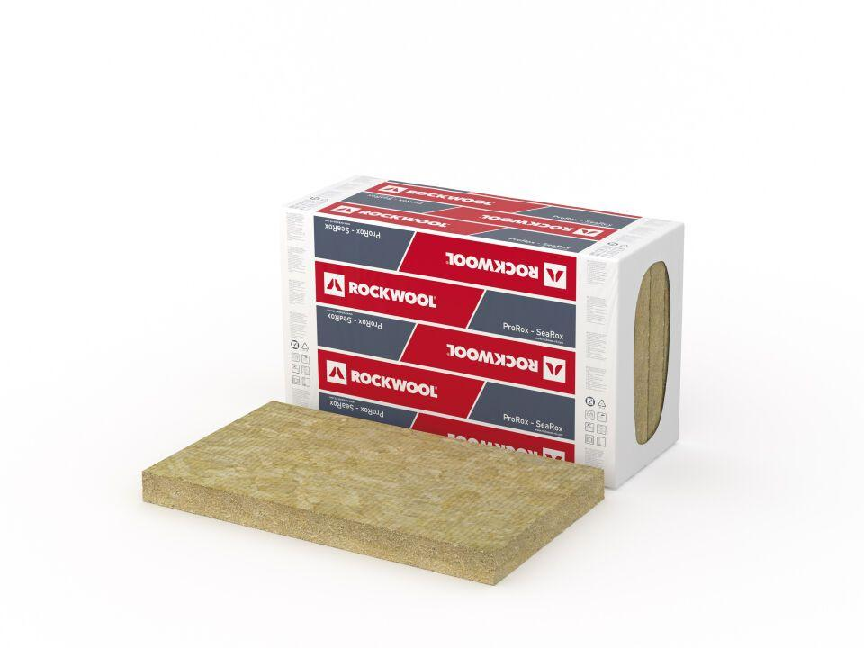

GTIN:

8595108516598

HAN:

283015

Werkstoff

Steinwolle

Breite (mm)

600,00

Länge (mm)

1.000,00

Stärke (mm)

100,00

Brandverhalten

A1

Druckfestigkeit (N/mm²)

0,05

Wasserdampfdiffusionswiderstandszahl

1,00